**รายงานการปฏิบัติราชการประจำเดือน มีนาคม 2567**

**ข้อมูล ณ วันที่ 31 มีนาคม 2567**

**รายงานการปฏิบัติราชการประจำเดือนมีนาคม**

**ประจำปีงบประมาณ พ.ศ. 2567**

**ตรวจคนเข้าเมืองจังหวัดกาฬสินธุ์**



**1. งานสืบสวนปราบปราม**

**ภาพประกอบการปฏิบัติราชการงานสืบสวนสอบสวน**

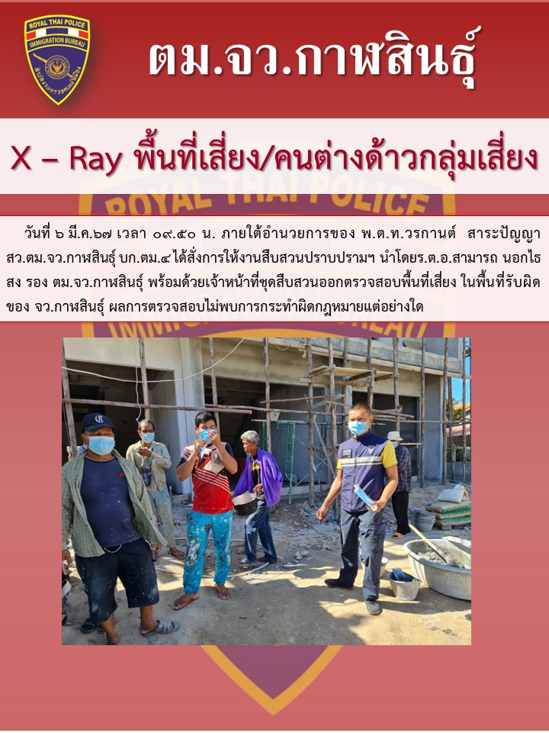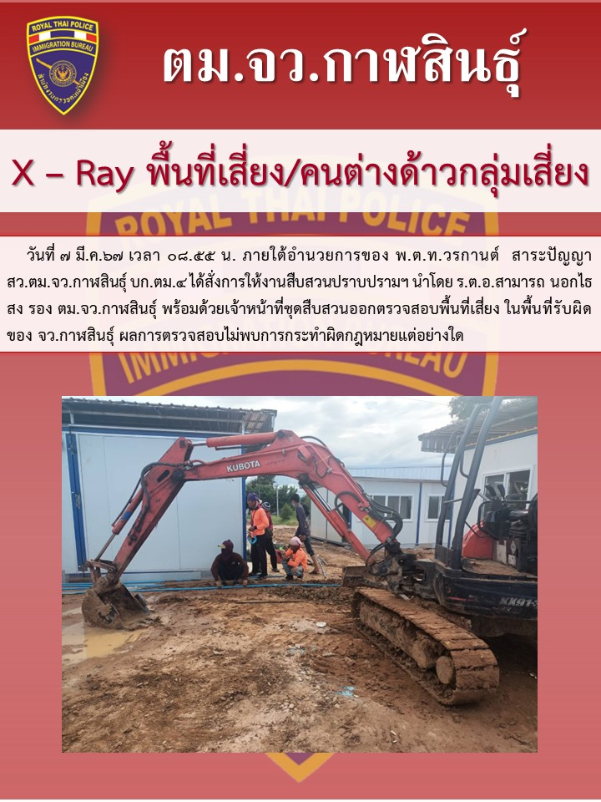

**ภาพประกอบการปฏิบัติราชการงานสืบสวนสอบสวน**

